

# “Sistema de Automatización y Control de Hotel”

**Taller Integrado De Proyecto De Análisis**

NOMBRE ESTUDIANTE(S): Cáceres Peralta Gabriel Oscar

Becerra Sepúlveda Alonso Maximiliano

Franco Queiroz Arantxa

Olivares Cáceres Gabriel Eloy

CARRERA: Técnico Superior en Programación y Análisis de Sistema

SEDE: Instituto Aiep de San Felipe

PROFESOR DEL MÓDULO: Karin Susana Rivillo Díaz

**INSTITUTO PROFESIONAL AIEP, NOVIEMBRE, 2020**

**Índice**

3.-Resumen del proyecto

4.- Introducción

5.- Antecedentes Generales del Proyecto

5.1 Diagnostico

6.- Definición del Problema

6.1 Delimitación del problema

7.- Objetivos

7.1 Objetivos Generales

7.2 Objetivos específicos

8.- Metodología y Planificación

8.1 Marco Metodológico

9.- Planificación

10. Plataforma de desarrollo

11- hasta 14.- Ejecución y Control del Proyecto

15.- Requerimientos Funcionales

16.-Requerimientos no Funcionales

**Resumen**

En este informe se planteara la manera correcta desde un inicio de un proyecto hasta su fin, a base de su documentación que requiere todo tipo de desarrollo de un software se inicia desde una necesidad de un cliente por lo que su contexto se amplía en la situación actual y el origen también del problema para su elaboración se requiere de un equipo de profesionales en el ámbito informático por lo que todo su comienzo nace desde lluvia de ideas y variedades de técnica de levantamiento de requerimientos , que concatena reuniones que hace el equipo y el cliente para poder lograr el primer incremento del proyecto después de ello se prioriza y se verán dos divisiones lo que sería requerimientos funcionales y los requerimientos no funcionales y desde aquí comenzaría los incrementos más fuertes para el sistema .

Unas de sus partes fundamentales de un proyecto es tener el objetivo claro con lo que se quiere lograr y que el punto de mira sea real y adecuado por lo que los objetivos generales y objetivos específicos son parte de este informe dándole un toque de transparencia a donde a punta el proyecto y a que entorno se dirige.

Este resumen está alineado con el sistema de automatización y control de hotel en donde se ha analizado a la brevedad el problema de nuestro cliente que es tener el control de un hotel para mantener el orden y tener información necesaria de cada cliente, empleado y todo lo que se hospede en el hotel entre insumos y comodidades y es por eso que se iniciara utilizando la metodología Scrum que sería planificación del sprint, etapa de desarrollo, revisión del sprint y retroalimentación.

Se desarrollara la realización de un software haciéndole hincapiés al ciclo de software comprometiendo todos los pasos necesarios y profundizando en todo las etapas necesarias para construir el sistema de automatización de control de un hotel.

Por lo que se utilizara todos los estándares y todo lo que se debe apreciar al utilizar la metodología Scrum.

**Introducción**

A lo largo del tiempo se tenía que hacer todo a mano las empresas u organizaciones encontraban que era demasiado caótico y mucho esfuerzo con llevaba el tener que registrar todo en una hoja de papel para poder cumplir con los procesos del negocio, es desde aquí que nace la necesidad de complementar sistemas informáticos para automatizar todo tipo de trabajo que tenga que ver con productos o controles de hoteles etcétera.

La realidad es muy impactante las tecnología cada vez abarca más y está más cerca cada día de nosotros por lo que los negocios, empresa y pymes no se quedaron atrás e incorporaron sistemas para poder automatizar todos los procesos de sus negocios y hacer que todo lo que era difícil en tiempos antiguos se halla logrado hacer más eficiente y optimo en todo ámbito en la actualidad.

Los sistemas informáticos cada vez más orientado a los negocios y al mundo real por lo que convocado la prioridad de todo negocio que este recién innovando y este planificando crear su primera industria , empresa u organización.

Por lo que se introduce al tema es a entender los sistemas y como son creados para poder cumplir con una necesidad de un cliente, tomando los rango desde un inicio hasta un fin tomando todos las etapas necesarias para elaborar el proyecto según su metodología.

Sistema de automatización y control de hotel en donde se verán sus procesos y la manera adecuada de ejercer un proyecto de esta índole.

Por lo que se seguirá cada paso necesario para cumplir con cada requerimiento y todo procedimiento para dar y mordear sus inicios y fin de este sistema utilizando todas las herramientas necesarias desde visual studio, sql server y programación orientada objeto C#. Hasta sus diagramas y conjuntos que llevan a la creación de este mismo.

**Antecedentes Generales del Proyecto**

**5.1 Diagnostico**

Ante de la situación actual del hotel nuestro cliente ha observado que ha visto la falta de la organización , coordinación y la automatización en los procesos dentro de este, no solamente en ámbito de control del hotel sino que también de este surge un nuevo problema que provoca la carencia de los ingreso hasta un 75% que es producto de la pandemia del corona virus que apuesto en un conflicto muy grave a este hotel por lo que se ha tenido que reinventar y prestarle atención a las faltas que tenía ante de la pandemia y después ahora se le ha multiplicado por dos los problemas con lo que lo ha puesto en riesgo de casi la pérdida total de los ingresos en el hotel.

El hotel atendía habitualmente de una manera muy antigua que lo hacía utilizando hojas de oficio para mantener el registro de los clientes y empleados prácticamente todo era por escrito y si observamos menos vendría bien esta forma porque es anti génica ya que los libros son manipulados por todo el personal con lo que conlleva la inseguridad de los empleados y también de los clientes al ver la forma de atención y registros de este hotel.

Por lo que nuestro cliente sea visto en un problema que tiene que priorizar lo antes posible por lo que toma carta en el asunto y hablo con un equipo de desarrolladores para crear un sistema informático y analizarle su situación para llegar a un cambio drástico en el hotel lo antes posible.

6.- **Definición del Problema**

La pandemia del coronavirus más la falta de un sistema informático, organización y coordinación del hotel ha producido la decaída de los ingresos y la inseguridad de los empleados como de los clientes del hotel.

Ha impactado al dueño muy directamente por tema de no tener visiones futuras del hotel, con lo que al no tener este concepto estudiado y no haberlo implementando ante de todo lo que está ocurriendo lo ha tomado de sorpresa y se ha visto en una baja muy grande por lo que se debe tomar rápido carta el asunto y es implementando un sistema de automatización y control del hotel.

6.1 **Delimitación del Problema**

Lo que se busca resolver es la problemática con lo que hoy en día están teniendo todos los negocios desde hoteles, empresas hasta organizaciones e industrias por lo que adaptarse a los cambios de la tecnología y a la pandemia es difícil para quien no se familiarizaba con esto se han visto en un entorno catastrófico hoy en día en donde se ha pronosticado que 2000 pymes y 11% de empresas en chile la pandemia y la falta de actualizarse con lo moderno los está llevando a la quiebra y que es lo que se ha visto es su pérdida de sus negocios a 100% hasta el cierre y la venta de sus negocios o territorios y están en caminados a la quiebra.

El problema se limita a un asunto claro no quedar atrás antes los cambios porque no adaptarse rápidamente a estos asuntos, se considera una quiebra para todo tipo de negocio y sus estadísticas hablan por sí solas se debe reinventarse y unir la tecnología y utilizarla desde lado de todos los negocios para incrementar sus ingresos como también estar dentro de los rangos de la modernidad de este año 2020 y en los que siguen.

Por lo que integrar un sistema a todo tipo de negocio se considera una buena base y un equilibrio solido contra las nuevas demandas de los clientes.

**Objetivo**

**7.1 Objetivo General**

El objetivo general del proyecto es desarrollar un sistema que optimice el manejo y control de un hotel.

Caperucita estaba en el bosque justo apareció lobo y ella lo tapo con la capa roja

**7.2 Objetivos Específico**

Los objetivos específicos que apunta este proyecto son lo siguiente

* Facilitar el acceso a la información
* Calcular los resultados obtenidos
* Clasificar la información recolectada

**Metodología y Planificación**

**8.1 Metodológico**

La metodología que se planteara y se llevara hasta su fin es la metodología Scrum nos interesa bastante el tema de la metodología ágil por tema que se pueden ir creando iteraciones más rápida y se puede avanzar a su vez con incrementos muy fuerte, su elección es por la creciente demanda actual de esta metodología que su intención es terminar proyectos muy rápido de calidad y muy fuertes.

La organización en equipo es clave a la hora de desarrollar un proyecto; scrum es un modelo de desarrollo de software que ayuda paso a paso establecer de manera exitosa y organizada los proyectos. Con una metodología establecida y un equipo responsable, se pueden lograr excelentes resultados de la mano de scrum.

El dueño del producto y el equipo de trabajo que lo elabora se complementan con el scrum master, recurso que ayuda y apoya en la misión.

La metodología scrum también ofrece la posibilidad de adaptarse a las empresas que la utilicen.

Uno de los eventos principales y el corazón de scrum, son el sprint, que son iteraciones donde va a darse el desarrollo incremental del producto. Además, con scrum se disminuye esa brecha que existe con el cliente, en donde se le ve como una persona poco involucrada en el proceso y solo nos da el sigan o él no es así.

El scrum se vuelve parte fundamental y activa del equipo. La participación y administración de scrum es sencilla y de fácil manejo para todas las etapas.

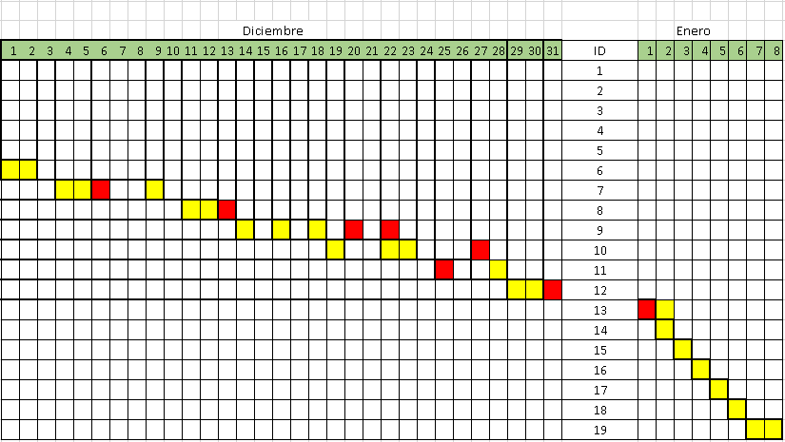

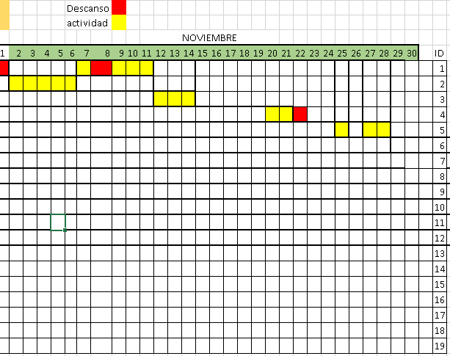

**Planificación Carta Gannt**

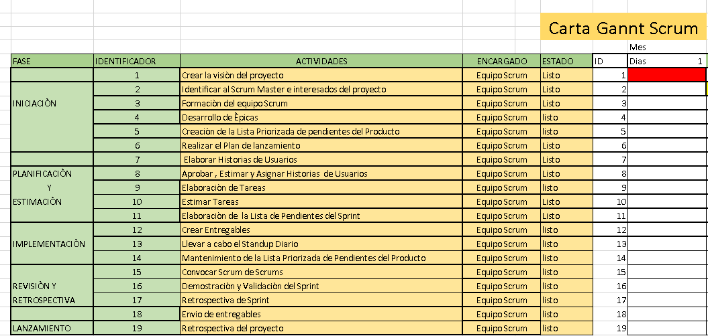

**Plataforma de Desarrollo**

Sea decidido en usar visual estudio “2013” por qué realizaremos una aplicación de escritorio y que lo que nos ofrece esta herramienta de trabajo nos ayuda bastante porque podemos ir creando la interfaz que tendrá nuestra aplicación de manera fácil y práctica. También gracias a eso podemos ahorrar un tiempo considerable y nos da un código principal mucho más ordenado y fácil de entender de la manera más sencilla se nos hace más completo y más didáctico y bien conciso en todo ámbito para desarrollar lo que justo buscábamos algo de prestigio y que tenga excelencia como lo es visual studio y es por eso que fue su elección.

Para nuestro gestor de base de dato elegimos SQL server ya que nos permite hacer procedimientos almacenados y mover grandes cantidades de información sin correr ningún riesgo y es una herramienta fácil de usar y se puede conectar sin problemas con visual studio y no nos produce ningún error, también nos proporciona una buena escalabilidad por si necesitamos hacer grandes proyectos y es un programa lo bastante seguro lo que nos da bastante comodidad al momento de hacer nuestra base de datos.

**Ejecución y Control del Proyecto**

**Levantamiento de Requerimientos Sistema de automatización y control de hotel**

Fecha: Reunión 12/11/2020

Tema: Lluvia de idea de Requerimiento

Equipo Scrum: Gabriel Caceres, Arantxa Franco, Alonso Becerra, Gabriel Olivares

**Lluvia de idea**

1.- ¿Cómo desea que funcione el sistema al momento del ingreso de un cliente al hotel?

R: 1.- el cliente pregunta por habitaciones disponibles, el recepcionista tendría que chequear las piezas disponibles, el recepcionista le preguntara que tipo de habitación necesita y la cantidad de día que se va a quedar

* Recepcionista hace una consulta a la base de dato de disponibilidad de habitación (Botón Consultar habitaciones disponibles) (RQ Funcional)

* Se Rellena el formulario de registro de cliente (RQ funcional)

* Selecciona la habitación y se despliega un cuestionario de reserva (NombreCli, Contacto, mail, Cantidad de persona, Día que se hospedara, fecha, hora) (RQ funcional)

* Se confirman los datos del cliente y se guarda (Rq funcional)

* Al momento de guardar el estado de la habitación pasa de disponible a reservado (Botón guardar reserva) (Rq funcional)

2.- ¿Qué tipo de control desea en el sistema al momento que haya cambio de turno de sus empleados (Recepcionistas u personal de aseo)?

R: * Al momento de ingresar al trabajo el recepcionista inicia sesión y se guarda la hora en la que ingreso. (No funcional)

* Usuario y Clave (Rq funcional)

* Al momento del término de su jornada se le avisara sistemáticamente 15 minutos ante que termine su jornada de trabajo para realizar el cierre de su sesión (mensaje de alerta) (No funcional)

* Al momento de cerrar sesión el sistema generara un informe digital con la cantidad de personas que ingresaron y salieron del hotel en el turno de cada recepcionista (RQ funcional)

3.- ¿Cuál sería la forma más factible para hacer una reserva de habitación del hotel?

R: Puede ser directamente en la recepción del hotel o vía telefónica

4.- ¿Cuál sería la forma más eficiente de pagar la reserva en el hotel?

R: Sera en efectivo y Tarjeta de crédito o débito (Transbank) (Rq funcional)

5.- ¿Cuántas habitaciones son en total en el hotel y cuanto es la capacidad que se pueden alojar en personas?

R: Se divide en tres clases las cuales son 15 habitaciones simples, 30 habitaciones Familiares y 15 habitaciones dobles dando un total de 60 habitaciones que se dividen en los 6 pisos que tiene el hotel. (Rq funcional)

La capacidad que tiene el hotel es para un total de 90 personas aproximadamente. (No Funcional)

6.- ¿Cuáles son los requerimientos que deben tener los clientes para entrar al sistema de reserva de hotel?

R: Llenar los datos solicitados por el recepcionista (formulario de registro de clientes) y verificar si la pieza solicitada se encuentra disponible para la fecha que necesita hospedarse (Rq funcional)

7.- ¿Qué tipo de autentificador debe tener el sistema para los empleados de limpieza y recepcionista?

R: al momento de iniciar el programa dará una opción de inicio de sesión con unos perfiles (recepcionista y mantenimiento) (Rq funcional)

*selecciona el perfil que corresponda con su trabajo y podrá iniciar sesión con su usuario y contraseña. (Rq funcional)

8.- ¿Cuáles serían la variedad de habitaciones dentro del hotel?

R: las habitaciones que están disponibles se dividen entre habitaciones simples, habitaciones dobles y habitaciones familiares.

9.- ¿Que costo tendrán las habitaciones?

R: El costo de la habitación simple será de $20.000 pesos, la habitación doble tendrá un costo de $25.000 pesos y la habitación familiar tendrá un costo de $30.000 (Rq no funcional)

10 ¿Cuál es la hora de entrada y salida del hotel?

R: El hotel funciona las 24 horas. (No funcional)

El cliente puede entrar a cualquier hora del día y tiene como hora límite para estar ocupando la habitación hasta las 12:00 PM del siguiente día si no se le generara el cobro de otro día. (RQ No funcional

11.- ¿Cuántos puntos de acceso tendrán los trabajadores (Computadores o tótem)?

R: tendrán un computador central que manejará el administrador y 2 tótem (1 tótem estará en el cuarto de mantenimiento y el otro tótem estará ubicado en la cocina.)(Rq funcionales)

12.- ¿Se colocará puntos de acceso a internet por a cada piso o solo se usará uno para todo el hotel?

R: se usarán 2 modem de internet, 1 estará ubicado en la recepción del hotel y el otro estará ubicado en el piso 4. Y en los otros pisos se instalarán repetidores de señal para que los clientes no tengan problemas de conectividad (Implemento del hotel)

13.- ¿Cuántos piso tiene el hotel y cuantas habitaciones se encuentran?

R: el hotel tiene 7 pisos los cuales el primer piso es la recepción y podemos encontrar la cocina, la sala de estar y la sala de mantenimiento.

En los otros pisos del hotel se encuentran las habitaciones simples y las habitaciones dobles. (Rq funcional)

14.- ¿Qué comodidades tendrá cada habitación?

R: Las Habitaciones contaran con wifi, televisión de pantalla plana, con un escritorio y baño privado. (Implemento del hotel)

15.- ¿Qué trabajadores utilizaran el sistema y se requiere para iniciar en el sistema un código de cada uno de ellos?

R: cada trabajador tendrá un código único y clave para poder ingresar al sistema.

El administrador estará a cargo de poder ingresar a un nuevo trabajador o eliminarlo.

El hotel contara con los cargos de administrador, recepcionista, cocinero, personal de mantenimiento y botones (el que recibe a los clientes y los lleva a su habitación) (RQ funcional)

**Requerimientos Funcionales**

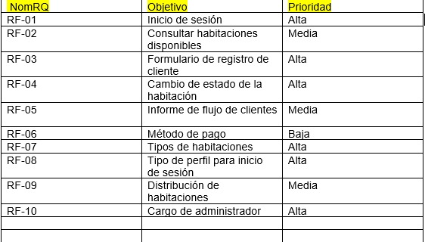

**Requerimientos no Funcionales**

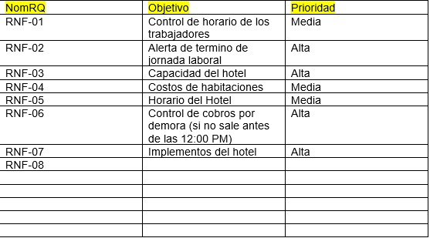

**Historia de Usuario**

|  |  |
| --- | --- |
| HISTORIA DE USUARIO | |
| Numero de Historia : 1 | usuario: Recepcionista , Cocina, Administrador y Mantenimiento |
| Nombre de la Historia: Iniciar Sesión |  |
| Prioridad en negocio: Alta | Riesgo de Desarrollo: alto |
| Puntos Estimados:1 | Iteración asignada:1 |
| Programador Responsable : Equipo Scrum |  |
| 1.- cada cargo tendrá un id que tendrá que escribir, también se le automatizara fecha, actual, hora actual para mantenerlos en control de jornada posteriormente tendrá que introducir un usuario y una contraseña. | |
| Validación: 1.- Deben tener un registro previo del administrador del sistema, tiene que estar sus datos registrados ya en la base de dato.  2.-No pueden quedar campos vacíos | |

|  |  |
| --- | --- |
| HISTORIA DE USUARIO | |
| Numero de Historia : 2 | Usuario: Administrador |
| Nombre de la Historia: Registro de los Usuarios |  |
| Prioridad en negocio: Alta | Riesgo de Desarrollo: Media |
| Puntos Estimados:1 | Iteración asignada:2 |
| Programador Responsable : Equipo Scrum |  |
| Descripción:1.-El administrador teniendo el cargo más alto en todo el sistema es el único que puede hacer registro de usuarios nuevos  2.- situarse en la ventana de registro de usuarios  3.- Esta ventana tendrá un completado de formularios con los siguientes aspecto (Identificador, nombre , tipo usuario ,usuario y contraseña)  4.- Tendrá en esta ventana CRUD | |
| Validación: La revisión y la convalidación de parte del sistema y parte del creador del usuario deben ser que los campos estén completos y que también los datos estén correcto. | |
|  | |

|  |  |
| --- | --- |
| HISTORIA DE USUARIO | |
| Numero de Historia : 3 | Usuario: Recepcionista |
| Nombre de la Historia: Registro de pasajeros |  |
| Prioridad en negocio: Alta | Riesgo de Desarrollo: Media |
| Puntos Estimados:1 | Iteración asignada:3 |
| Programador Responsable :Equipo Scrum |  |
| 1.- Se abrirá la ventana con la interfaz con todas las habitaciones como (piso , simple , doble y familiar)  2.- Este usuario recepcionista tendrá que rellenar el formulario de registro de pasajeros  3.- Al darle clic a “Reserva” de la habitación se le abrirá la ventana de registro de pasajero tendrá los siguiente campos(id pasajero , Rut , nombre , dirección , país , Id habitación , Tipo habitación, cantidad y fecha entrada )  4.- El recepcionista tendrá que darle clic al botón con la ID de la habitación y cambiar al color correspondido siendo que amarrillo es mantenimiento , rojo es ocupada y verde disponible  5.- El recepcionista tendrá un botón en sus ventana de cerrar sesión que esta lo redirige a una venta de termino de jornada donde tendrá que poner su id y la hora se automatizara a través de un botón tomando la hora de termino. | |
| Validación: 1.- para convalidad el formulario el registro tiene que estar correctamente y completo.  2.- El recepcionista debe revisar el monto del dinero entregado por el cliente y que concuerde con la habitación que solicito. | |

|  |  |
| --- | --- |
| HISTORIA DE USUARIO | |
| Numero de Historia : 4 | Usuario: Administrador |
| Nombre de la Historia: Control de jornada laboral del trabajador |  |
| Prioridad en negocio: Alta | Riesgo de Desarrollo: Alta |
| Puntos Estimados:1 | Iteración asignada:4 |
| Programador Responsable :equipo Scrum |  |
| Descripción: 1.- El administrador tendrá el control de todas las sesiones de ingreso y salida de los usuarios desde un datagridview.  2.- El control de jornada recibe los parámetros al momento de ver “sesiones” id control de jornada, fecha sesión, hora sesión, usuario, control, contraseña control y hora termino.  3.- estos parámetros vienen de la siguientes historia 1 y de la ventana Término. | |
| Validación: Debe existir registro previo de usuarios | |
|  | |

|  |  |
| --- | --- |
| HISTORIA DE USUARIO | |
| Numero de Historia : 5 | Usuario: Auxiliar de aseo |
| Nombre de la Historia: Mantenimiento |  |
| Prioridad en negocio: alta | Riesgo de Desarrollo: media |
| Puntos Estimados:1 | Iteración asignada:5 |
| Programador Responsable : Equipo Scrum |  |
| Descripción: 1. El auxiliar de Aseo tendrá la misma interfaz que el recepcionista ya que ellos a la par tendrán que ver el asunto del cambio de colores por motivos de que recepcionista registra a los pasajeros y cambia el color a ocupada o a mantenimiento.  2.-El auxiliar es quien limpia la habitación y se encarga de cambiar el color del botón a disponible | |
| Validación:  1.- El trabajador debe estar revisando constantemente el sistema desde el tótem para poder cumplir con las necesidades de cada habitación  2.- Ante de cambiar la habitación a disponible debe reponer todo los insumos de la habitación | |

|  |  |
| --- | --- |
| HISTORIA DE USUARIO | |
| Numero de Historia : 6 | Usuario: Cocinero |
| Nombre de la Historia: Cantidad de Huésped |  |
| Prioridad en negocio: media | Riesgo de Desarrollo: media |
| Puntos Estimados:1 | Iteración asignada:6 |
| Programador Responsable :Equipo Scrum |  |
| Descripción:  1.- Este trabajador su única interacción y vista de su interfaz en el sistema será que podrá buscar la cantidad de pasajeros, id de la habitación que están hospedados en el hotel.  2.- también tiene un botón de cerrar sesión donde el registrara su termino de jornada. | |
| Validación: 1.- Observar y convalidar correctamente el número de personas que estén en las habitaciones ocupadas | |

**BPMN Iniciar Sesión**

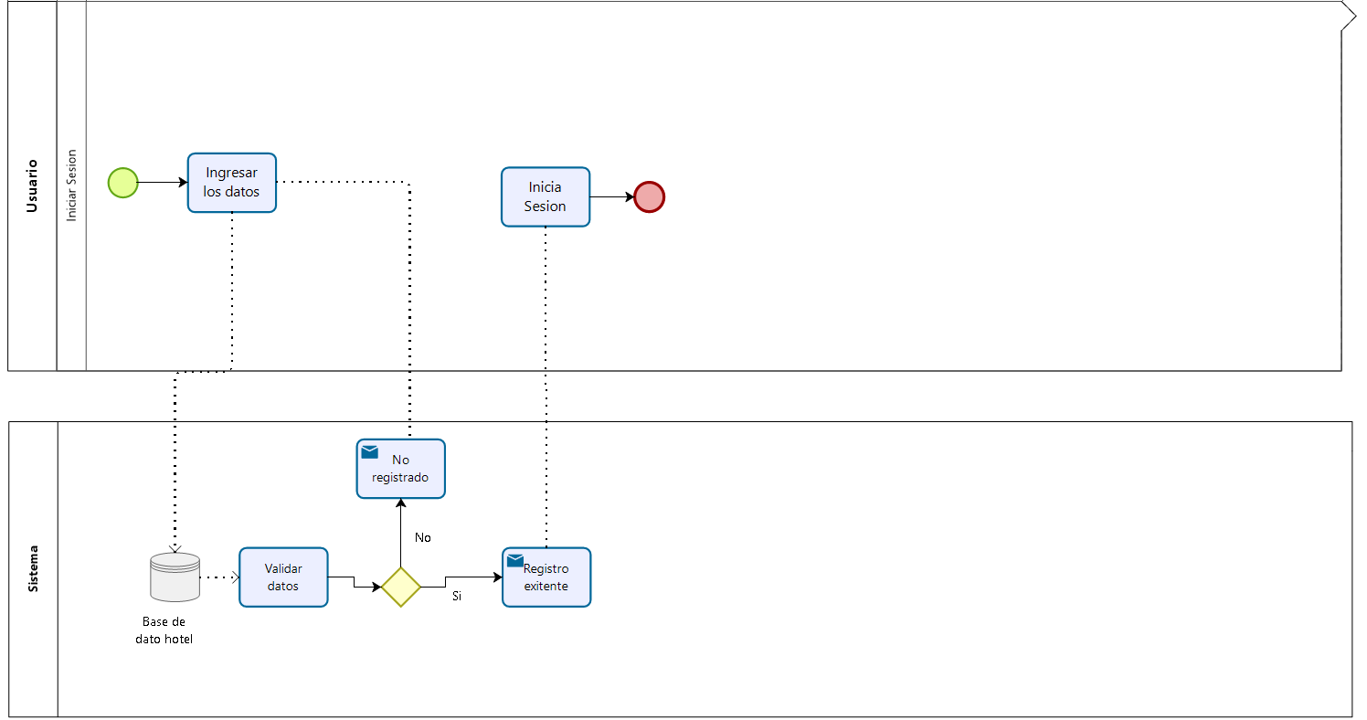

**BPMN Registrar Usuario**

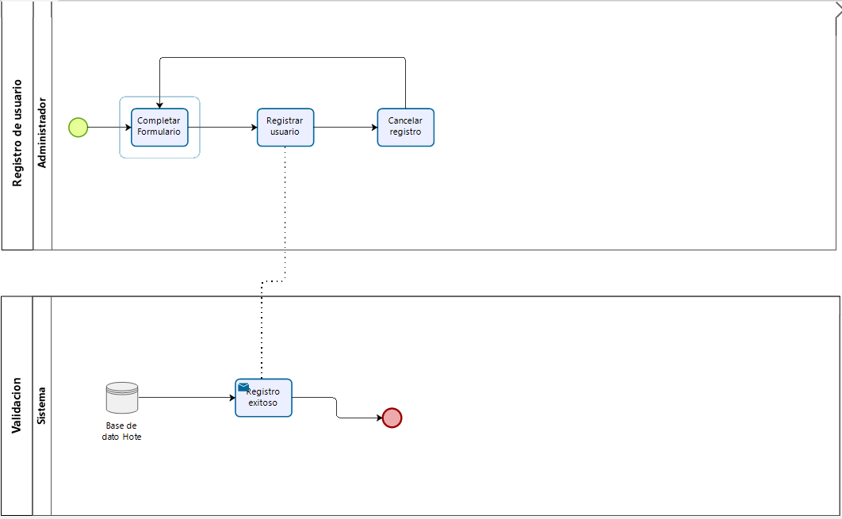

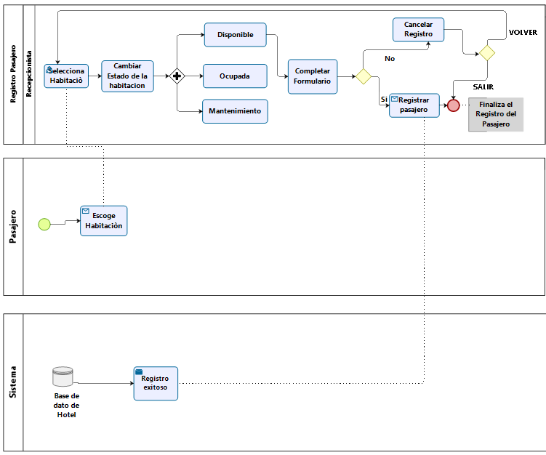 **BPMN Registro de Pasajero**

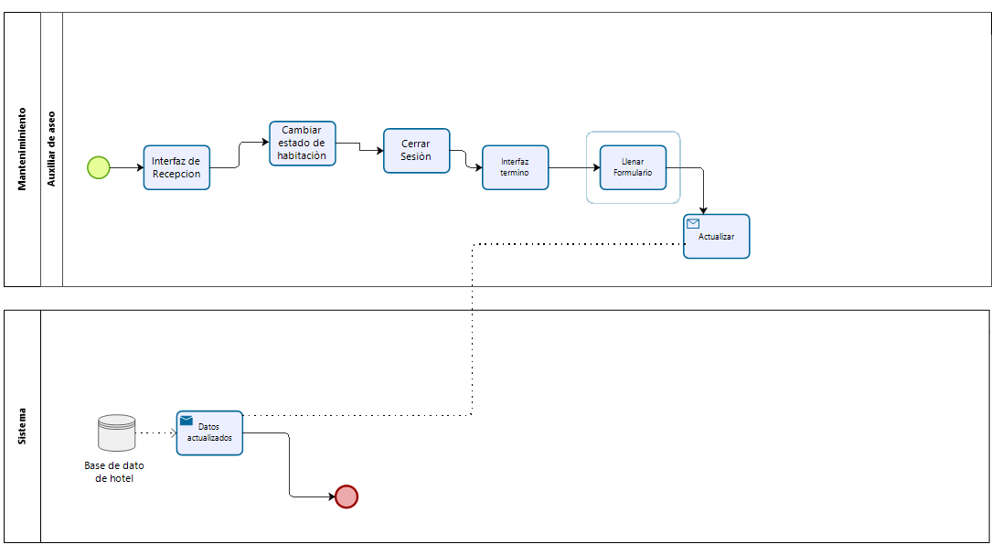 **BPMN Mantenimiento**

**BPMN Control de Jornada**

**BPMN Cocinero**

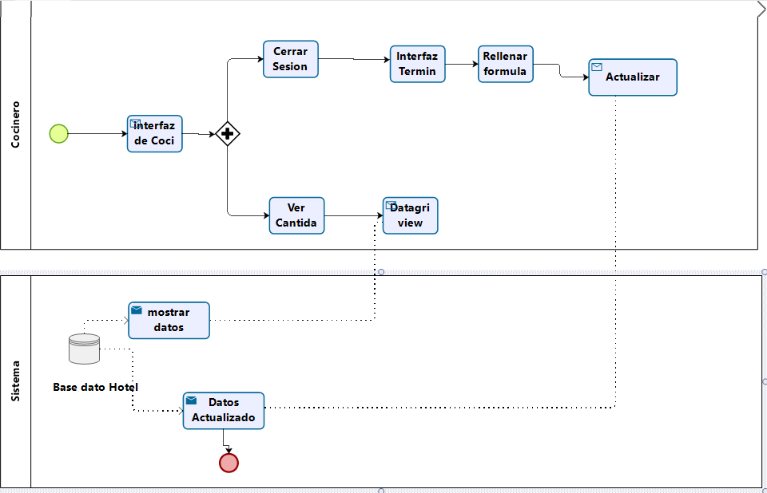

**Modelo de dato Relacional**

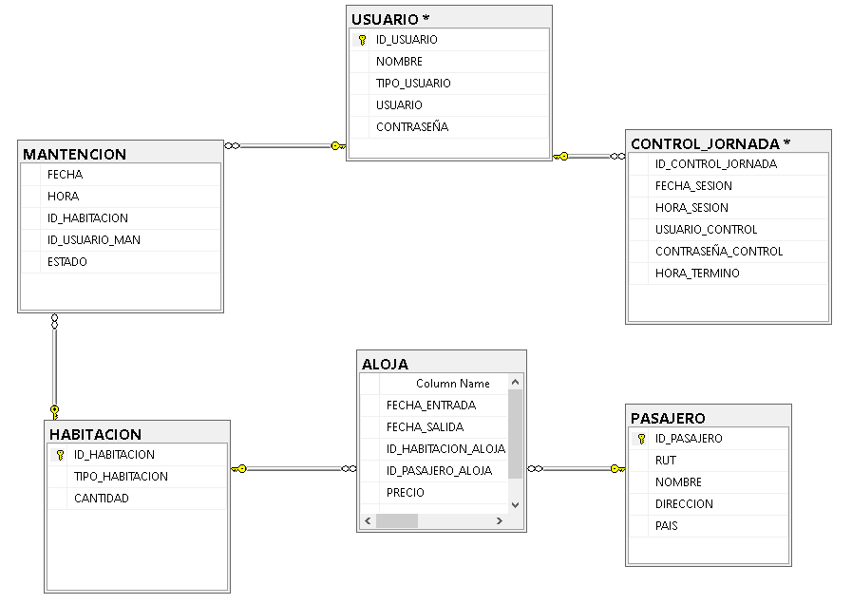

**Interfaces del Sistema**

**Iniciar Sesión**

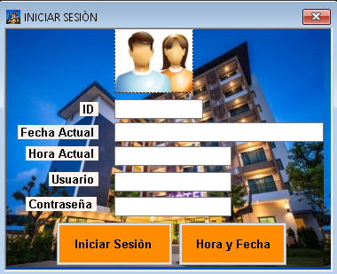

**Menú Administrador**

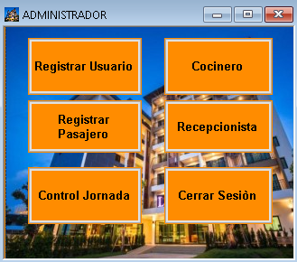

**Registrar Pasajero**

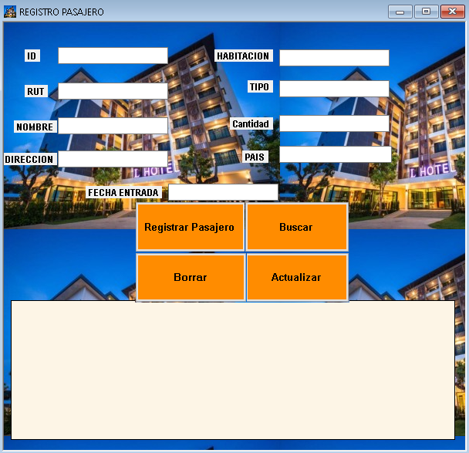

**Registrar usuario**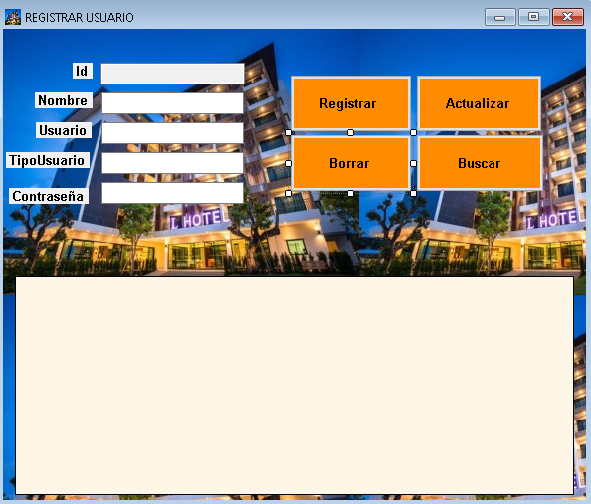

**Menú Cocinero**

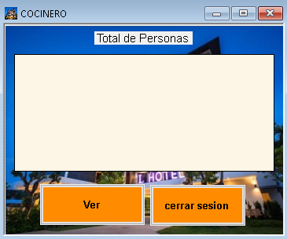

**Menú Auxiliar y para Recepcionista**

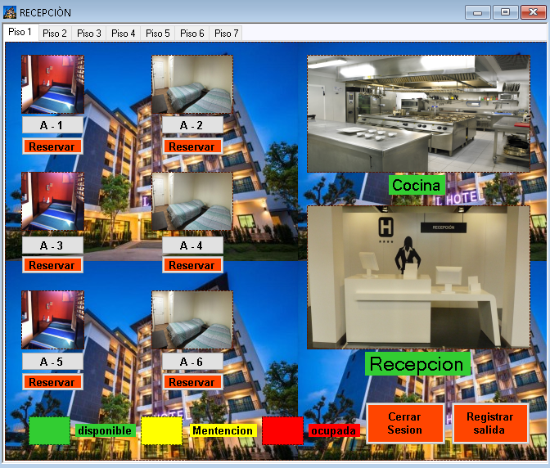

**Control de Jornada**



**Salida de Pasajero**

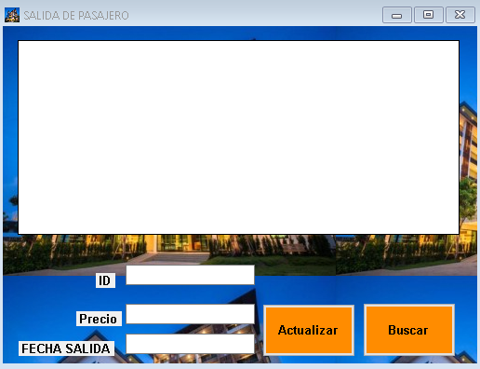

**Termino de Jornada**

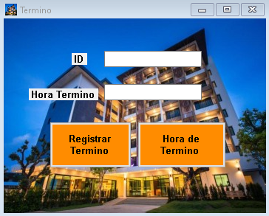

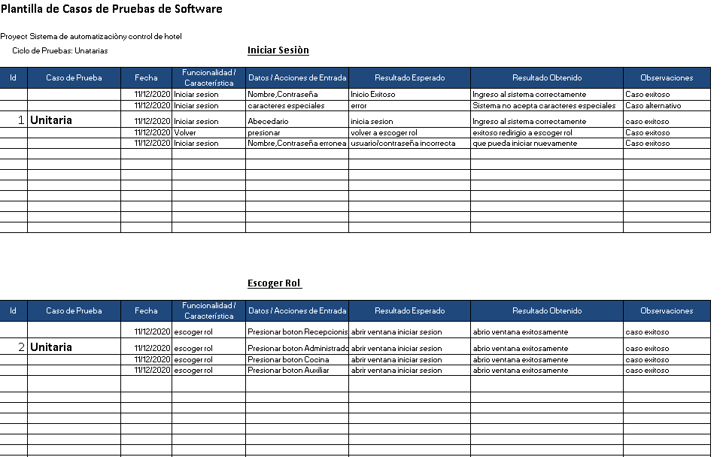 **Plan de prueba**

**Conclusión**

**El proyecto fue totalmente beneficioso para desarrollar las habilidades que nos da la carrera por eso es importante cada día seguir fortaleciéndose en ese ámbito para poder lograr un trabajo a la perfección , es así como nace este proyecto con muchas falencias hasta llegar al éxito por motivos que no siempre se maneja a la brevedad los conocimientos , el ambiente se sintió de manera de aprendizaje y a su vez aplicarlo , tuvo demasiado esfuerzo y dedicación de muchas horas , bastante reuniones hasta tarde .**

**Pero sabemos el equipo que nada fue sin propósito si no que aprendimos bastante cada proceso que el software fue pasando hasta llegar con un producto contundente, de calidad y por sobre todo funcional.**

**A esta altura podemos decir que tenemos a un más claro el fu**

**ncionamiento y la creación de un software utilizando diferentes herramientas, que llevan a la calidad y al análisis de construir un software exitoso y que también se debe seguir mejorando cada día por que esta carrera nunca termina por su alto impacto en todo el mundo, la tecnología siempre se renueva entonces sabemos también que nosotros tenemos que estar actualizándonos en conocimientos.**